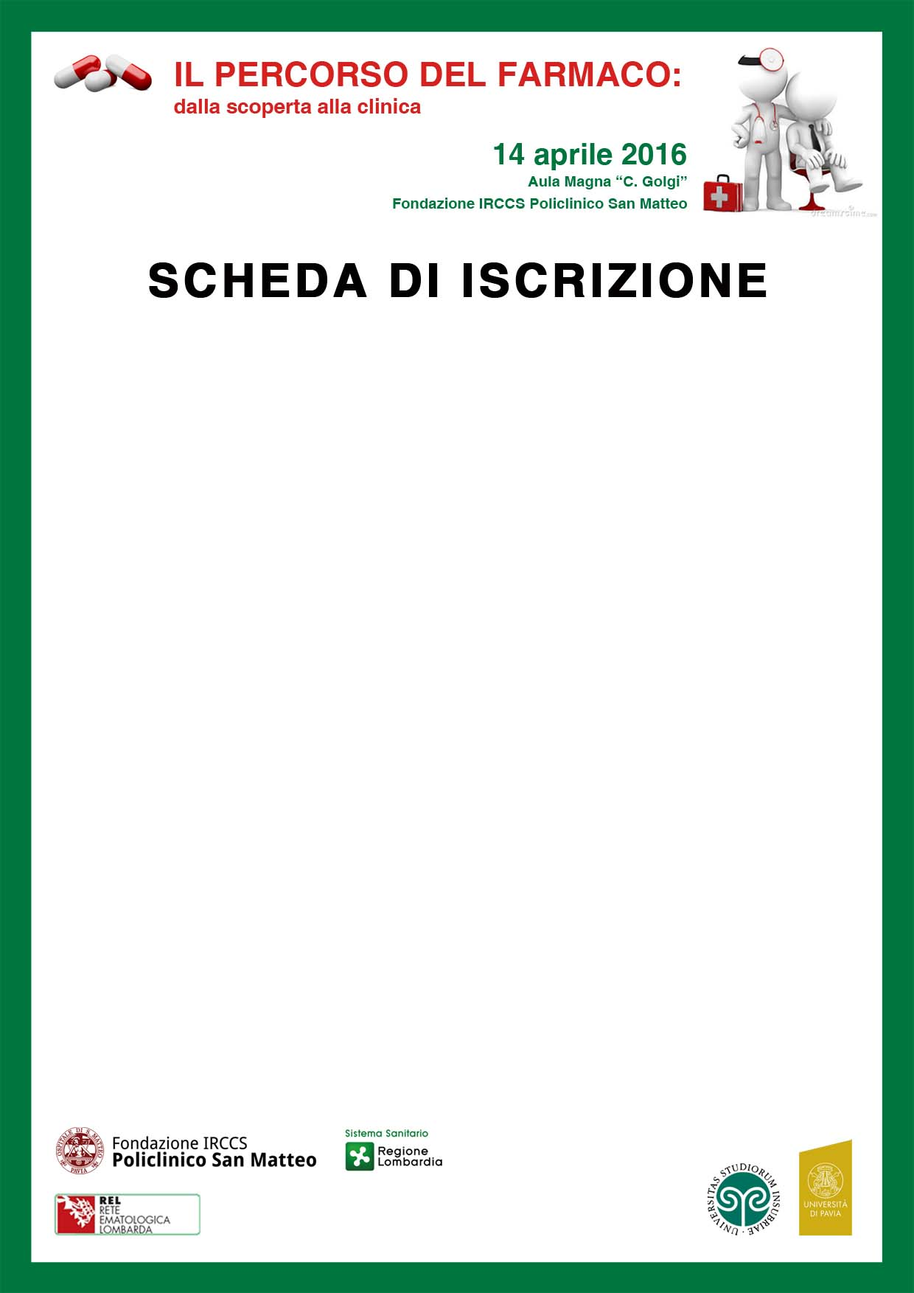

Cognome___________________________Nome________________________________
Richiesta crediti ECM SI NO
Professione Medico (disciplina_______________________________________)
Farmacista
Azienda Ospedaliera ________________________________________________________________________
______________________Città___________________________________Prov_______

DATI PERSONALI
Data di nascita ___/___/_____Luogo di nascita__________________________Prov_____
CF /___/___/___/___/___/___/___/___/___/___/___/___/___/___/___/___/
Indirizzo Privato___________________________________________________________
Cap__________Città______________________________________________Prov_____

RECAPITI
Tel_______________________________Cell___________________________________
E-mail*_______________________________@_________________________________
* è necessario inserire un indirizzo mail per ricevere conferma dell’avvenuta iscrizione ed eventuali comunicazioni. Si prega di scrivere in modo leggibile.
Ai sensi e per gli effetti della Legge 675/96 e sue successive integrazioni, il sottoscritto autorizza il trattamento dei propri dati personali da parte della Segreteria Organizzativa e del Provider E.C.M, anche in relazione ad altre iniziative di carattere scientifico.

Data______________ Firma___________________________

Da inviare alla segreteria organizzativa via fax (0382 502508)
o via mail (congressi@smatteo.pv.it) entro il 7 aprile 2016

